上投摩根安腾回报混合型证券投资基金
2018年第2季度报告
2018年6月30日

基金管理人：上投摩根基金管理有限公司
基金托管人：北京银行股份有限公司
报告送出日期：二〇一八年七月十九日

§1 重要提示
基金管理人的董事会及董事保证本报告所载资料不存在虚假记载、误导性陈述或重大遗漏，并对其内容的真实性、准确性和完整性承担个别及连带责任。
基金托管人北京银行股份有限公司根据本基金合同规定，于2018年7月18日复核了本报告中的财务指标、净值表现和投资组合报告等内容，保证复核内容不存在虚假记载、误导性陈述或者重大遗漏。
基金管理人承诺以诚实信用、勤勉尽责的原则管理和运用基金资产，但不保证基金一定盈利。
基金的过往业绩并不代表其未来表现。投资有风险，投资者在作出投资决策前应仔细阅读本基金的招募说明书。
本报告中财务资料未经审计。
本报告期自2018年4月1日起至6月30日止。

§2 基金产品概况
基金简称 | 上投摩根安腾回报混合
基金主代码 | 004778
基金运作方式 | 契约型开放式
基金合同生效日 | 2018年2月27日
报告期末基金份额总额 | 1,769,656.01份
投资目标 | 以追求稳健收益作为基金的投资目标，通过严格的风险控制，力争实现基金资产的稳健增值。
投资策略 | 1、资产配置策略  本基金将通过对宏观经济、国家政策、资金面、市场估值水平和市场情绪等影响证券市场的重要因素进行综合分析，评估股票、债券等各类资产风险收益特征，预测不同类别资产表现，确定合适的资产配置比例。同时采用严格的仓位控制策略，根据基金单位净值的变化和对未来市场的判断，灵活控制股票仓位，控制下行风险。  2、债券投资策略  本基金根据对财政政策、货币政策的分析以及对宏观经济的持续跟踪，结合不同债券品种的到期收益率、流动性、市场规模等情况，灵活运用久期策略、期限结构配置策略、信用债策略、可转债策略、中小企业私募债策略、证券公司短期债等多种投资策略，实施积极主动的组合管理，并根据对债券收益率曲线形态、息差变化的预测，对债券组合进行动态调整。  3、股票投资策略  本基金将采用自下而上的分析方法，根据上市公司财务分析、盈利预期、治理结构等因素，结合股票的价值评估，以及对公司经营有实质性影响的事件，精选个股，构建投资组合。  4、股指期货投资策略  本基金在进行股指期货投资时，将通过对证券市场和期货市场运行趋势的研究，并结合股指期货的定价模型寻求其合理的估值水平。  5、股票期权投资策略  本基金将基于对证券市场的预判，并结合股指期权定价模型，选择估值合理的期权合约。  6、资产支持证券投资策略  本基金主要从资产池信用状况、违约相关性、历史违约记录和损失比例、证券的信用增强方式、利差补偿程度等方面对资产支持证券的风险与收益状况进行评估，确定资产合理配置比例。
业绩比较基准 | 沪深300指数收益率×30%+中证综合债券指数收益率×70%
风险收益特征 | 本基金属于混合型基金产品，预期风险和收益水平高于债券型基金和货币市场基金，低于股票型基金，属于中等风险收益水平的基金产品。本基金风险收益特征会定期评估并在公司网站发布，请投资者关注。
基金管理人 | 上投摩根基金管理有限公司
基金托管人 | 北京银行股份有限公司
下属分级基金的基金简称 | 上投摩根安腾回报混合A | 上投摩根安腾回报混合C
下属分级基金的交易代码 | 004778 | 004779
报告期末下属分级基金的份额总额 | 1,042,874.01份 | 726,782.00份

§3 主要财务指标和基金净值表现
3.1 主要财务指标
单位：人民币元
主要财务指标 | 报告期  (2018年4月1日-2018年6月30日)
 | 上投摩根安腾回报混合A | 上投摩根安腾回报混合C
1.本期已实现收益 | 6,807.24 | 59,385.77
2.本期利润 | 5,894.73 | 60,298.28
3.加权平均基金份额本期利润 | 0.0043 | 0.0029
4.期末基金资产净值 | 1,049,347.21 | 728,187.14
5.期末基金份额净值 | 1.0062 | 1.0019
注：本期已实现收益指基金本期利息收入、投资收益、其他收入(不含公允价值变动收益)扣除相关费用后的余额，本期利润为本期已实现收益加上本期公允价值变动收益。
上述基金业绩指标不包括持有人认购或交易基金的各项费用（例如，开放式基金的申购赎回费、红利再投资费、基金转换费等），计入费用后实际收益水平要低于所列数字。
3.2 基金净值表现
3.2.1本报告期基金份额净值增长率及其与同期业绩比较基准收益率的比较
1、上投摩根安腾回报混合A：
阶段 | 净值增长率① | 净值增长率标准差② | 业绩比较基准收益率③ | 业绩比较基准收益率标准差④ | ①－③ | ②－④
过去三个月 | 0.35% | 0.04% | -1.60% | 0.34% | 1.95% | -0.30%
2、上投摩根安腾回报混合C：
阶段 | 净值增长率① | 净值增长率标准差② | 业绩比较基准收益率③ | 业绩比较基准收益率标准差④ | ①－③ | ②－④
过去三个月 | -0.05% | 0.03% | -1.60% | 0.34% | 1.55% | -0.31%
3.2.2 自基金合同生效以来基金累计净值增长率变动及其与同期业绩比较基准收益率变动的比较
上投摩根安腾回报混合型证券投资基金
累计净值增长率与业绩比较基准收益率的历史走势对比图
(2018年2月27日至2018年6月30日)
1．上投摩根安腾回报混合A：
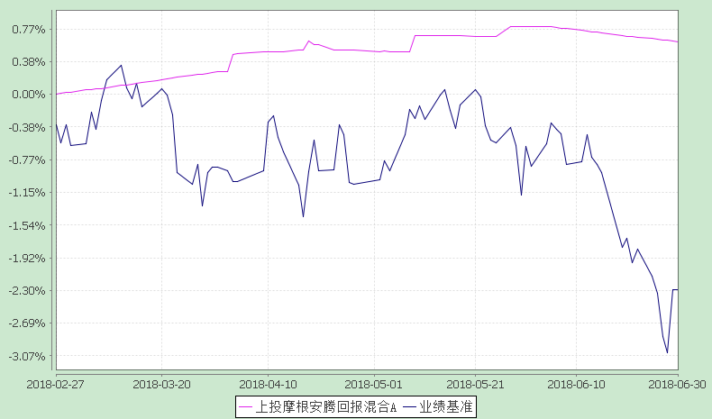
注：本基金合同生效日为2018年2月27日，截至报告期末本基金合同生效未满一年。
本基金建仓期自2018年2月27日至2018年8月24日，本基金报告期内仍处于建仓期。
2．上投摩根安腾回报混合C：
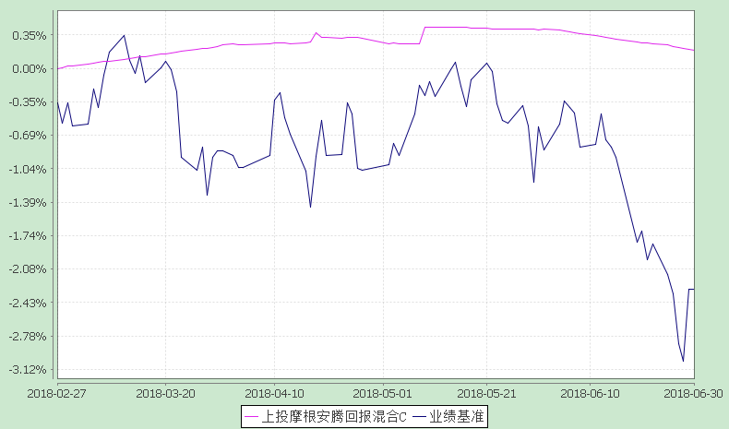
注：本基金合同生效日为2018年2月27日，截至报告期末本基金合同生效未满一年。
本基金建仓期自2018年2月27日至2018年8月24日，本基金报告期内仍处于建仓期。

§4 管理人报告
4.1 基金经理（或基金经理小组）简介
姓名 | 职务 | 任本基金的基金经理期限 |  | 证券从业年限 | 说明
 |  | 任职日期 | 离任日期
唐瑭 | 本基金基金经理 | 2018-02-27 | - | 10年 | 唐瑭女士，英国爱丁堡大学硕士，2008年2月至2010年4月任JPMorgan(EMEA)分析师，2011年3月加入上投摩根基金管理有限公司，先后担任研究员及基金经理助理，自2015年5月起担任上投摩根岁岁盈定期开放债券型证券投资基金基金经理，自2015年12月起同时担任上投摩根强化回报债券型证券投资基金和上投摩根轮动添利债券型证券投资基金基金经理，自2016年5月起同时担任上投摩根双债增利债券型证券投资基金基金经理，自2016年6月起同时担任上投摩根分红添利债券型证券投资基金及上投摩根纯债添利债券型证券投资基金基金经理，自2016年8月起同时担任上投摩根岁岁丰定期开放债券型证券投资基金基金经理，自2017年1月起同时担任上投摩根安丰回报混合型证券投资基金基金经理及上投摩根安泽回报混合型证券投资基金基金经理，自2018年2月起同时担任上投摩根安隆回报混合型证券投资基金和上投摩根安腾回报混合型证券投资基金基金经理。
施虓文 | 本基金基金经理 | 2018-02-27 | - | 6年 | 基金经理施虓文先生，北京大学经济学硕士，2012年7月起加入上投摩根基金管理有限公司，在研究部任助理研究员、研究员，主要承担量化支持方面的工作。自2017年1月起同时担任上投摩根安丰回报混合型证券投资基金基金经理及上投摩根安泽回报混合型证券投资基金基金经理，自2017年12月起同时担任上投摩根标普港股通低波红利指数型证券投资基金基金经理，自2018年2月起同时担任上投摩根安隆回报混合型证券投资基金和上投摩根安腾回报混合型证券投资基金基金经理，2018年4月起同时担任上投摩根富时发达市场REITs指数型证券投资基金（QDII）基金经理。
注：1. 任职日期和离任日期均指根据公司决定确定的聘任日期和解聘日期。
2. 唐瑭女士、施虓文先生为本基金首任基金经理，其任职日期为本基金基金合同生效之日；
3. 证券从业的含义遵从行业协会《证券业从业人员资格管理办法》的相关规定。
4.2管理人对报告期内本基金运作遵规守信情况的说明
在本报告期内，基金管理人不存在损害基金份额持有人利益的行为，勤勉尽责地为基金份额持有人谋求利益。基金管理人遵守了《证券投资基金法》及其他有关法律法规、《上投摩根安腾回报混合型证券投资基金基金合同》的规定。基金经理对个股和投资组合的比例遵循了投资决策委员会的授权限制，基金投资比例符合基金合同和法律法规的要求。
4.3 公平交易专项说明
4.3.1 公平交易制度的执行情况
报告期内，本公司继续贯彻落实《证券投资基金管理公司公平交易制度指导意见》等相关法律法规和公司内部公平交易流程的各项要求，严格规范境内上市股票、债券的一级市场申购和二级市场交易等活动，通过系统和人工相结合的方式进行交易执行和监控分析，以确保本公司管理的不同投资组合在授权、研究分析、投资决策、交易执行、业绩评估等投资管理活动相关的环节均得到公平对待。
对于交易所市场投资活动，本公司执行集中交易制度，确保不同投资组合在买卖同一证券时，按照时间优先、比例分配的原则在各投资组合间公平分配交易量；对于银行间市场投资活动，本公司通过对手库控制和交易室询价机制，严格防范对手风险并检查价格公允性；对于申购投资行为，本公司遵循价格优先、比例分配的原则，根据事前独立申报的价格和数量对交易结果进行公平分配。
报告期内，通过对不同投资组合之间的收益率差异比较、对同向交易和反向交易的交易时机和交易价差监控分析，未发现整体公平交易执行出现异常的情况。
4.3.2 异常交易行为的专项说明
报告期内，通过对交易价格、交易时间、交易方向等的分析，未发现有可能导致不公平交易和利益输送的异常交易行为。
所有投资组合参与的交易所公开竞价同日反向交易成交较少的单边交易量超过该证券当日成交量的5%的情形：无。
4.4 报告期内基金的投资策略和业绩表现说明
4.4.1报告期内基金投资策略和运作分析
2018年二季度，上证综指呈现单边下跌趋势，市场情绪逐步陷入低谷，成交量不断萎缩。2、3月创业板曾走出相对独立行情，然而二季度再度跑输以沪深300为代表的大盘蓝筹指数。除个别消费板块行业如白酒、餐饮旅游外，全市场各行业普跌，通信、军工、电力设备、传媒等行业跌幅居前。市场的持续弱势源于相对不利的内外环境，而屡创新低的指数点位也冲击着投资者脆弱的情绪。债券方面，市场走势出现分化，一方面，社融规模收缩，资金需求放缓，基建投资受制于城投债务收缩，地产投资面临政策收紧，出口受到中美贸易摩擦带来的不确定性影响，经济基本面承压，使得利率债，尤其是长期利率债，走出了慢牛的行情，高等级信用债也受其带动收益下行。另一方面，受到民营企业信用负面事件影响，市场对于中低等级、民营企业债券普遍规避，信用债流动性快速下降，信用利差扩大明显。本基金规模缩小过快，操作难度加大，结合基金自身情况和市场情况，保持了投资的稳健性。
展望3季度乃至整个下半年，仍然需要重视市场面临的风险因素。从外部环境看，近期中美贸易摩擦持续升温，短期内看不到缓和的迹象，预计与美国的贸易摩擦将长期化；另一方面，在6月的加息落地后，市场对联储加快加息步伐的预期有所升温，美元指数持续走强，新兴市场承受资本流出压力。从内部环境看，基建投资增速、社会融资规模超预期下滑，信用利差显著上升，部分民营企业出现信用风险，在股票市场则体现为中小市值个股闪崩频现。
4.4.2报告期内基金的业绩表现
本报告期本基金A类份额净值增长率为0.35%,本基金C类基金份额净值增长率为-0.05%，同期业绩比较基准收益率为-1.60%。

4.5报告期内基金持有人数或基金资产净值预警说明
报告期内，本基金存在连续二十个工作日基金资产净值低于五千万元的情况，出现该情况的时间范围为2018年4月23日至2018年6月30日。
基金管理人拟调整本基金运作方式，加大营销力度，提升基金规模，方案已报监管机关。

§5 投资组合报告
5.1 报告期末基金资产组合情况
序号 | 项目 | 金额(元) | 占基金总资产的比例(%)
1 | 权益投资 | - | -
 | 其中：股票 | - | -
2 | 固定收益投资 | - | -
 | 其中：债券 | - | -
 | 资产支持证券 | - | -
3 | 贵金属投资 | - | -
4 | 金融衍生品投资 | - | -
5 | 买入返售金融资产 | 700,000.00 | 27.79
 | 其中：买断式回购的买入返售金融资产 | - | -
6 | 银行存款和结算备付金合计 | 1,818,293.92 | 72.19
7 | 其他各项资产 | 376.98 | 0.01
8 | 合计 | 2,518,670.90 | 100.00
5.2 报告期末按行业分类的股票投资组合
5.2.1报告期末按行业分类的境内股票投资组合
本基金本报告期末未持有股票。
5.3 报告期末按公允价值占基金资产净值比例大小排序的前十名股票投资明细
本基金本报告期末未持有股票。
5.4 报告期末按债券品种分类的债券投资组合
本基金本报告期末未持有债券。
5.5 报告期末按公允价值占基金资产净值比例大小排序的前五名债券投资明细
本基金本报告期末未持有债券。
5.6 报告期末按公允价值占基金资产净值比例大小排序的前十名资产支持证券投资明细
本基金本报告期末未持有资产支持证券。
5.7 报告期末按公允价值占基金资产净值比例大小排序的前五名贵金属投资明细
本基金本报告期末未持有贵金属。
5.8报告期末按公允价值占基金资产净值比例大小排序的前五名权证投资明细
本基金本报告期末未持有权证。
5.9 报告期末本基金投资的股指期货交易情况说明
本基金本报告期末未持有股指期货。
5.10报告期末本基金投资的国债期货交易情况说明
本基金本报告期末未持有国债期货。
5.11投资组合报告附注
5.11.1报告期内本基金投资的前十名证券的发行主体本期没有出现被监管部门立案调查，或在报告编制日前一年内受到公开谴责、处罚的情形。
5.11.2报告期内本基金投资的前十名股票中没有在基金合同规定备选股票库之外的股票。
5.11.3其他资产构成
序号 | 名称 | 金额(元)
1 | 存出保证金 | 42.18
2 | 应收证券清算款 | -
3 | 应收股利 | -
4 | 应收利息 | 334.80
5 | 应收申购款 | -
6 | 其他应收款 | -
7 | 待摊费用 | -
8 | 其他 | -
9 | 合计 | 376.98
5.11.4报告期末持有的处于转股期的可转换债券明细
本基金本报告期末未持有处于转股期的可转换债券。
5.11.5报告期末前十名股票中存在流通受限情况的说明
本基金本报告期末前十名股票中不存在流通受限情况。
5.11.6投资组合报告附注的其他文字描述部分
因四舍五入原因,投资组合报告中分项之和与合计可能存在尾差。

§6 开放式基金份额变动
单位：份
项目 | 上投摩根安腾回报混合A | 上投摩根安腾回报混合C
本报告期期初基金份额总额 | 2,398,856.50 | 204,498,960.43
报告期基金总申购份额 | 2,350.55 | 997.41
减：报告期基金总赎回份额 | 1,358,333.04 | 203,773,175.84
报告期基金拆分变动份额 | - | -
本报告期期末基金份额总额 | 1,042,874.01 | 726,782.00

§7基金管理人运用固有资金投资本基金情况
7.1基金管理人持有本基金份额变动情况
无。

§8 影响投资者决策的其他重要信息
8.1 报告期内单一投资者持有基金份额比例达到或超过20%的情况
投资者类别 | 报告期内持有基金份额变化情况 |  |  |  |  | 报告期末持有基金情况
 | 序号 | 持有基金份额比例达到或者超过20%的时间区间 | 期初份额 | 申购份额 | 赎回份额 | 持有份额 | 份额占比
机构 | 1 | 20180502-20180603 | 2,020,567.84 | 0.00 | 2,020,567.84 | 0.00 | 0.00%
 | 2 | 20180401-20180501 | 50,003,000.00 | 0.00 | 50,003,000.00 | 0.00 | 0.00%
个人 | 1 | 20180502-20180527 | 996,275.94 | 0.00 | 500,000.00 | 496,275.94 | 28.04%
 | 2 | 20180604-20180630 | 996,275.94 | 0.00 | 500,000.00 | 496,275.94 | 28.04%
产品特有风险
本基金的集中度风险主要体现在有单一投资者持有基金份额比例达到或者超过20%，如果投资者发生大额赎回，可能出现基金可变现资产无法满足投资者赎回需要以及因为资产变现成本过高导致投资者的利益受到损害的风险。

§9 备查文件目录
9.1备查文件目录
1. 中国证监会批准上投摩根安腾回报混合型证券投资基金设立的文件；
2. 《上投摩根安腾回报混合型证券投资基金基金合同》；
3. 《上投摩根安腾回报混合型证券投资基金托管协议》；
4. 《上投摩根开放式基金业务规则》；
5. 基金管理人业务资格批件、营业执照；
6. 基金托管人业务资格批件和营业执照。
9.2存放地点
基金管理人或基金托管人住所。
9.3查阅方式
投资者可在营业时间免费查阅，也可按工本费购买复印件。

上投摩根基金管理有限公司
二〇一八年七月十九日

